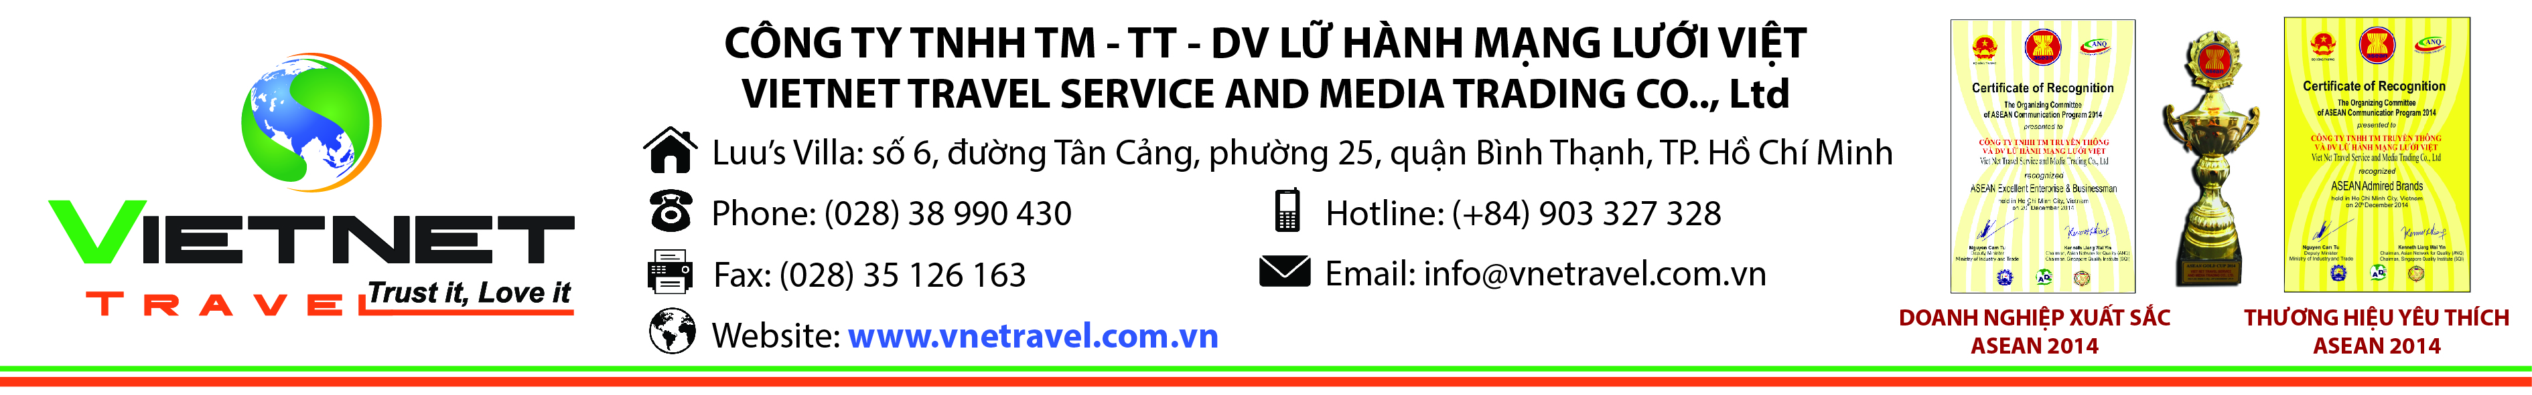**HÀNH TRÌNH DI SẢN MIỀN TRUNG**

**ĐÀ NẴNG – BẢO TÀNG PHẬT HỌC - HỘI AN – BÀ NÀ – HUẾ - ĐỘNG PHONG NHA – ĐỘNG THIÊN ĐƯỜNG**

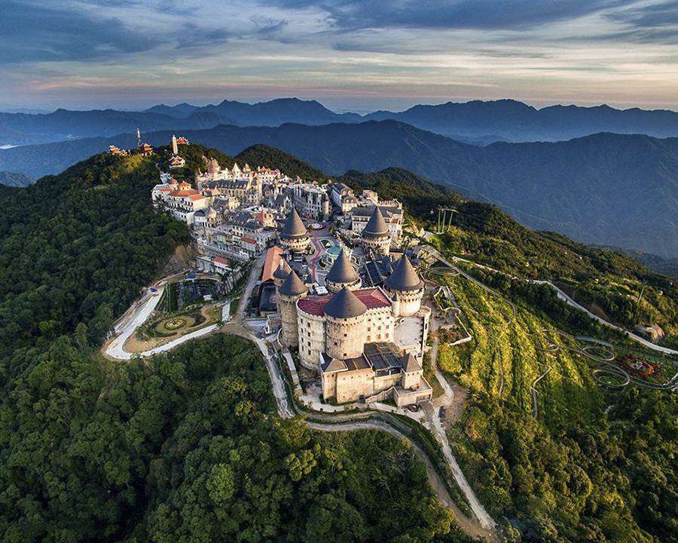**Thời gian: 4 ngày 3 đêm**

**Phương tiện: Máy bay, xe**

**Khởi hành: Thứ năm và chủ nhật hằng tuần**

|  |  |  |  |  |
| --- | --- | --- | --- | --- |
| **TIÊU CHUẨN** | **GIÁ TOUR TIÊU CHUẨN KHÁCH SẠN 3\*** | **VÉ MÁY BAY VIETJET AIR KHỨ HỒI** | **PHỤ THU PHÒNG ĐƠN** | **PHỤ THU VÉ CÁP TREO + ĂN TRƯA BUFFET BÀ NÀ** |
| **GIÁ TOUR** | **3.450.000 VNĐ/khách** | **2.000.000 VNĐ/khách** | **700.000 VNĐ/khách** | **790.000 VNĐ/khách** |

**NGÀY 01: ĐÓN KHÁCH - BẢO TÀNG PHẬT HỌC – PHỐ CỔ HỘI AN: (Ăn trưa, tối)**

* **Buổi sáng:** VIETNET TRAVEL đón qúy khách tại sân bay Tân Sơn Nhất – Ga Quốc Nội hỗ trợ làm thủ tục đáp chuyến bay đi Đà Nẵng.
* **Chuyến bay:**
* **VIETJET AIR: VJ SGN – DAD 06h10 – 07h30**
* Xe đưa đoàn vòng qua **Cầu Rồng** lưu lại dấu ấn trên **Cầu Tình Yêu**, tản bộ thưởng thức không khí trong lành bên bờ Hàn Giang với tượng **Cá Chép Hóa Long** - Biểu tượng mong muốn vươn lên của người Đà Nẵng.
* Tham quan **Chùa Quan Thế Âm** - **Bảo Tàng Phật Học** và **Làng Nghề Điêu Khắc Đá.**
* Mua sắm đặc sản Quà Miền Trung.
* **Buổi trưa:** Đoàn dùng bữa trưa nhà hàng.
* **Buổi chiều:** Khởi hành vào **Hội An** bách bộ tham quan và mua sắm Phố Cổ với:
* Chùa Cầu Nhật Bản.
* Nhà Cổ hàng trăm năm tuổi.
* Hội Quán Phước Kiến & Xưởng thủ công mỹ nghệ.
* Khởi hành về lại Đà Nẵng.
* **Buổi tối:** Quý khách dùng bữa tối nhà hàng. Tự do thưởng ngoạn du thuyền trên sông Hàn ngắm cảnh Đà Thành về đêm, chụp ảnh Cầu Quay Sông Hàn, cầu Rồng phun lửa và nước vào cuối tuần.

**NGÀY 02: BÀ NÀ - CỐ ĐÔ HUẾ: (Ăn sáng, trưa, tối)**

* **Buổi sáng:** Quý khách dùng buffet sáng tại khách sạn, HDV giúp đoàn làm thủ tục trả phòng. Sau đó, đoàn khởi hành tham quan:
* **Bà Nà Núi Chúa** chinh phục hệ thống cáp treo kỷ lục Thế giới và thưởng ngoạn “Tiên cảnh trần gian” (Tự túc chi phí cáp treo).
* Hoặc: Chụp ảnh tại **bảo tàng tranh Art In Paradise** – Bảo tàng 3D lớn nhất khu vực miền Trung (chi phí vé tự túc).
* **Buổi trưa:** Xe đưa đoàn dùng bữa trưa tại nhà hàng dưới chân núi.
* **Buổi chiều:** Khởi hành đi **Cố Đô Huế** - Di sản văn hoá Thế Giới, xuyên hầm đường bộ đèo Hải vân, dừng chân chụp ảnh **làng chài Lăng Cô**. Tiếp tục tham quan **Lăng Khải Định** – công trình kết hợp tuyệt vời kiến trúc Đông Tây. Nhận phòng khách sạn 4* nghỉ ngơi.
* **Buổi tối:** Quý khách dùng bữa tối tại nhà hàng với đặc sản xứ Huế (Bánh bèo, lọc, nậm, khoái,...). Ngồi thuyền Rồng nghe Ca Huế và thả hoa đăng cầu may trên dòng Hương Giang thơ mộng (Tự túc chi phí).

**NGÀY 03: HUẾ - THÁNH ĐỊA LA VANG - PHONG NHA: (Ăn sáng, trưa, tối)**

* **Buổi sáng:** Quý khách dùng buffet sáng tại khách sạn. Sau đó, xe đưa đoàn đi tham quan:
* **Phong Nha - Kẻ Bàng** - Di Sản Thiên Nhiên Thế Giới.
* **Thánh Địa La Vang** và chụp ảnh **Vĩ tuyến 17 - Cầu Hiền Lương - Sông Bến Hải**.
* **Buổi trưa:** Quý khách dùng bữa trưa tại nhà hàng ở Phong Nha.
* **Buổi chiều:** Quý khách ngồi thuyền ngược sông Son chinh phục **động** **Phong Nha** kỳ vĩ: hang Bi Ký, Cô Tiên & Cung Đình dưới sâu lòng núi nơi có con sông ngầm từ đất nước bạn Lào chảy sang. (Hoặc lựa chọn ngồi xe điện tham quan chinh phục Động Thiên Đường - Hoàng cung lòng đất sở hữu kỳ quan tráng lệ và huyền ảo bậc nhất thế giới. Phụ thu thêm 100.000 vnđ/khách chênh lệch vé tham quan).
* Khởi hành về lại Cố Đô theo đường Trường Sơn - Hồ Chí Minh huyền thoại.
* **Buổi tối:** Xe đưa đoàn dùng bữa tối tại nhà hàng. Quý khách tự do thưởng ngoạn vẻ đẹp Cố Đô về đêm với **cầu Tràng Tiền** rực rỡ sắc màu.

**NGÀY 04: HUẾ - TIỄN KHÁCH: (Ăn sáng, trưa)**

* **Buổi sáng:** Quý khách dùng buffet sáng tại khách sạn. Sau đó, xe đưa đoàn tham quan:
* **Đại Nội - Hoàng Cung** của 13 vị vua triều Nguyễn, triều đại phong kiến cuối cùng của Việt Nam.
* **Chùa Thiên Mụ** cổ kính.
* **Lăng Khải Định** – công trình lăng có được sự kết hợp tuyệt vời của kiến trúc Đông - Tây.
* **Buổi trưa:** Đoàn dùng bữa trưa tại nhà hàng ở Huế.
* **Buổi chiều:** Tiễn Quý khách tại sân bay **Huế** (các chuyến bay sau 16h00). Khởi hành về Đà Nẵng, tắm biển Mỹ Khê. Tiễn quý khách ra sân bay **Đà Nẵng** (các chuyến bay sau 19h).
* **Chuyến bay:**
* **VIETJET AIR: VJ DAD – SGN 20h20 – 21h45**
* **VIETJET AIR: VJ HUI – SGN 17h50 – 19h15**
* VIETNET TRAVEL chia tay và hẹn gặp lại quý khách!

**CHI PHÍ BAO GỒM:**

* Xe vận chuyển tốt đời mới phục vụ theo chương trình.
* Ngủ 2-3 khách/phòng khách sạn tiện nghi:
* Khách sạn 3* Đà Nẵng: Bamboo Green, … hoặc tương đương.
* Khách sạn 4* Huế: Park View, Mondial, ... hoặc tương đương.
* Ăn các bữa theo tour: 03 bữa sáng buffet + 07 bữa chính tiêu chuẩn nhà hàng sang trọng: 120.000vnđ/suất.
* Vé các điểm tham quan.
* Ca Huế trên sông Hương.
* Thuyền Động Phong Nha/ Xe điện Động Thiên Đường.
* Hướng dẫn viên tiếng Việt phục vụ tận tình.
* Phục vụ 02 chai 0.5l/khách /ngày.
* Bảo hiểm du lịch: 20.000.000 VNĐ/vụ.
* Thuế VAT 10%.

**CHI PHÍ KHÔNG BAO GỒM:**

* Vé máy bay khứ hồi Sài Gòn – Đà Nẵng – Sài Gòn. Giá vé có thể thay đổi tại thời điểm xuất vé. Giá vé VIETJET đã bao gồm 7kg hành lý xách tay và 15 kg hành lý ký gửi.
* Chi phí ăn uống quý khách tự gọi trong các bữa ăn và chi phí cá nhân trong khách sạn.
* Chi phí vận chuyển ngoài chương trình.
* Nếu khách có nhu cầu ở khách sạn 4 sao tại Đà Nẵng phụ thu: 250.000 vnđ/ khách/đêm.
* Nếu khách có nhu cầu ở khách sạn 5 sao tại Đà Nẵng phụ thu: 650.000 vnđ/ khách/đêm.
* Cáp treo Bà Nà theo qui định của Bà Nà Hills (700.000 vnđ/khách cao trên 1m3; 550.000 vnđ/khách cao từ 1m – 1m3).
* Công viên Châu Á Asia Park: 170.000 vnđ/khách (giá vé cơ bản).
* Vé du thuyền sông Hàn.
* Tiền tip cho HDV và tài xế.

**CHI PHÍ DÀNH CHO TRẺ EM:**

* Trẻ em dưới 5 tuổi: Miễn phí hoàn toàn (Ngủ chung bố mẹ và bố mẹ lo ăn uống).
* Trẻ em từ 5 đến dưới 10 tuổi: 75% giá người lớn (Ăn suất riêng và ngủ chung bố mẹ).
* Trẻ em từ 10 tuổi trở lên: Tính như người lớn.

**ĐIỀU KIỆN HỦY TOUR:**

Sau khi xác nhận và thanh toán (ít nhất 50% tiền cọc giữ chỗ và thanh toán 100% tối thiểu 24 tiếng trước ngày khởi hành), nếu:

* Hủy tour 10 ngày trước ngày khởi hành: phí hủy 50% tiền tour+100% tiền vé máy bay
* Hủy tour 3 ngày trước ngày khởi hành: phí hủy 70% tiền tour + 100% tiền vé máy bay
* Hủy tour trước 24h so với khởi hành: phí hủy 100% tiền tour + 100% tiền vé máy bay

***Lưu ý :*** Các điểm tham quan trong chương trình có thể thay thứ tự để phù hợp với tình hình thực tế.

** **Trong trường hợp khách quan như: khủng bố, thiên tai, … hoặc do có sự cố, sự thay đổi lịch trình của các phương tiện vận chuyển công cộng như: máy bay, tàu hỏa, … thì công ty sẽ giữ quyền thay đổi lộ trình chuyến du lịch bất cứ lúc nào vì sự an toàn và thuận tiện cho khách hàng và sẽ không chịu trách nhiệm bồi thường những thiệt hại phát sinh.**

***Chúc quý khách một chuyến đi thú vị và bổ ích!***